安井食品集团2022年校招

公司简介
安井食品集团，总部坐落在美丽鹭岛“福建厦门”，专业从事速冻鱼糜制品、速冻肉制品、速冻面米制品及速冻预制菜肴制品的研发、生产和销售。分别在福建厦门、江苏无锡、江西泰州、辽宁鞍山、四川资阳、湖北潜江、湖北洪湖、河南安阳、广东佛山、山东德州建有11个生产基地，同时安井并购了国内小龙虾加工龙头企业湖北新宏业，以及面向欧盟市场生产中华料理的英国功夫食品。
集团营销网络遍布全国，2021年营收92.72亿。现已成长为国内最具影响力和知名度的速冻食品企业。2017年在上交所主板上市，股票简称“安井食品”，代码“603345”。
在目前所有速冻食品上市公司中市值第一、增速第一、利润第一。
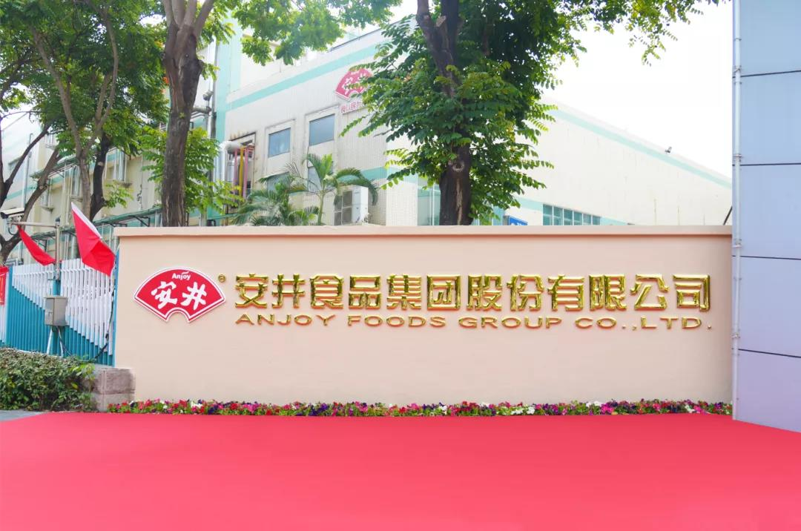

招聘信息
  - 生产管培生（10人）薪资5000-7000
岗位需求：
- 根据车间排产安排，组织协调人员安排生产。
- 统计生产数据，分析解决生产中遇到的难点。
- 掌握生产车间现场节奏，对人、机、料、法、环进行有效管理，保质保量完成任务。
- 特别说明：储备管理人员均需到先车间产线上进行培训学习。
任职要求：
- 本科及以上学历，食品、生物、化学等相关专业优先。
- 头脑灵活，动手能力强；吃苦耐劳，能适应两班倒（入职前半月可上8小时白班，适应环境）。
- 熟练使用WORD、EXCEL等办公软件。
薪资待遇：综合薪资5000-7000，包吃包住（吃全免，住4人间含空调洗衣机热水器独立阳台独立卫生间免费WiFi等），享受“五险一金”，另有年终奖、工龄奖、提前转正等待遇；入职满3个月享有稳岗补贴2000元，做满2个月享有来厦车费报销。
生产方向晋升通道1：储干-班组长-主任助理-主任-经理-总监
质量方向晋升通道2：储干-QC-QA-课长-经理-总监

  - 质检员（2人）薪资5000-7000
工作职责：
- 负责对车间工艺的巡查监督工作；
- 负责对车间质量问题的管控以及车间卫生的监督工作；
- 领导交待的其它工作。
任职资格：
1、本科及以上学历，食品或生物化工专业毕业；
2、熟悉ISO和HACCP管理体系；
3、吃苦耐劳，能适应上夜班（两班倒），有过相关工作经验者优先。
薪资待遇：综合薪资5000-7000，包吃包住（吃全免，住4人间含空调洗衣机热水器独立阳台独立卫生间免费WiFi等），享受“五险一金”，另有年终奖、工龄奖、提前转正等待遇；入职满3个月享有稳岗补贴2000元，做满2个月享有来厦车费报销。
晋升通道：实习QC-QC-QA-课长-副理-经理

  - 设备管培生（5人） 薪资5000-7000
岗位需求：
- 负责自动化设备的调试与维护；
2、负责设备操作规程、设备保养计划等制作；
3、对设备故障进行统计分析改善。
任职要求：
- 大专以上学历，自动化、机械、机电一体化相关专业；
2、熟悉PLC，会CAD等制图软件者优先；
3、沟通能力良好，具有良好的团队服务意识。
薪资待遇：综合薪资5000-7000，包吃包住（吃全免，住4人间含空调洗衣机热水器独立阳台独立卫生间免费WiFi等），享受“五险一金”，另有年终奖、工龄奖、提前转正等待遇；入职满3个月享有稳岗补贴2000元，做满2个月享有来厦车费报销。

  - 营销管培生（10人）薪资4000-6000
岗位需求：
- 对销售终端进行日常管理、日常铺货。
- 贴海报做宣传，搞活动做试吃。
- 跟单，对客户订单跟踪，协调物流发货。
- 开发新客户。
任职要求：
- 大专及以上，专业不限。
- 热爱销售有激情；吃苦耐劳有行动力。
薪资待遇：综合薪资4000-6000，提供食宿，包吃包住（吃全免，住4人间含空调洗衣机热水器独立阳台独立卫生间免费WiFi等），享受“五险一金”，餐补、交通补贴、出差补贴等；另有年终奖、工龄奖、提前转正等待遇。
晋升通道：营销储干-业务主管-联络处主任-大区总监

  - 食品研发员（3人）薪资8000-10000
岗位需求：
- 负责新产品的物料、新工艺、新设备等的研究以及开发；
- 对已有产品的工艺、成本、流程等改进；
- 协同外联参与项目申报、文章、标准、专利撰写。
任职要求：
- 硕士及以上学历，食品相关专业，热爱食品研发，有水产品、肉制品研、餐饮、调理品研发基础者优先；
- 熟悉鱼糜制品、面点等速冻食品。
薪资待遇：综合薪资8000-10000，包吃包住（吃全免，住2人间含空调洗衣机热水器独立阳台独立卫生间免费WiFi等），享受“五险一金”，另有年终奖、工龄奖、出差补贴等待遇；入职满3个月享有稳岗补贴2000元，做满2个月享有来厦车费报销。
晋升通道：技术储干-项目工程师-项目组长-课长-经理

联系我们
扫描二维码添加微信~
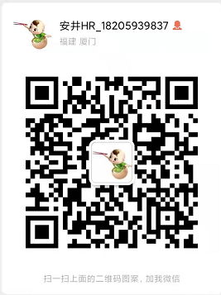

招聘专线：合女士/0592-6884971/18150115270；郑女士/18205939837
招聘邮箱：zhaopin@anjoyfood.com；
公司官网：www.anjoyfood.com；
公司地址：厦门市海沧区新阳路2508号。

